**Pavāru Profesionālās meistarības konkursa**

**Dārzeņu griešanas veidi**

**NOLIKUMS**

**I. Konkursa mērķis:**

1.Popularizēt pavāra profesijas prestižu.

2.Aktivizēt izglītojamo interesi par pavārmākslas daudzpusību.

3.Sekmēt sadarbību starp tehnikuma izglītojamajiem.

4. Iegūt jaunu pieredzi dārzeņu pirmapstrādē.

**II. Konkursu organizē :**

Valsts SIA ,,Rīgas Tūrisma un radošas industrijas tehnikums” Pārtikas produktu ražošanas nodaļa un Ēdināšanas nodaļa

**III. Konkursa norises vieta un laiks:**

RTRIT mācību darbnīca, telpa Nr.N38d

**Sākums: 26.02. 2026. 9:00**

**Nobeigums: 26.02. 2026. 12:00**

**IV. Konkursa dalībnieki :**

1. Ēdināšanas nodaļas 1 kursa izglītojamie , kuri apgūst kvalifikāciju ,, Pavārs ar specializāciju Restorāna pavārs’’

2. No katras grupas 3 izglītojamie

3. Pirms konkursa uzsākšanas konkursa dalībnieki tiek iepazīstināti ar drošības noteikumiem darbavietā. Katrs konkursa dalībnieks parakstās par darba drošības ievērošanu darbavietā.

4. Konkursa dalībniekus, grupas audzinātājs, līdz **12.02.2026.** piesaka pie Ēdināšanas nodaļas vadītājas.

5. Konkursa laiks 120 min.

6. Konkursa vērtēšanas komisija:

Neatkarīgais eksperts : Ilze Ločmane Valdes locekle – direktore

1. Ilze Pilāne Direktores vietniece mācību procesa organizācijas jomā
2. Iveta Austruma Ēdināšanas nodaļas vadītāja
3. Laila Vilmane Pārtikas produktu ražošanas nodaļas vadītāja
4. Nodaļu skolotāji , kā neatkarīgie eksperti.

**V. Konkursa uzdevumi:**

1. Veikt dārzeņu pirmapstrādi.
2. Pielietot dažādus dārzeņu griešanas veidus – kartupelim,

burkānam, paprikai, kāpostam un dārzeņiem no ,,melnās kastes’’

1. Aizpildīt zudumu aprēķina veidlapu, aprēķināt zudumus pirmapstrādē.

**VI. Konkursa uzdevumu vērtēšana :**

|  |  |  |
| --- | --- | --- |
| n.p.k. | Vērtēšanas kritēriji | Max.iegūstāmie punkti |
| 1. | **Darba drošība un sanitārija:** | **30** |
| * 1. Darba drošības ievērošana | 0 - 10 |
| * 1. Personīga higiēna, pavāra ārējais izskats, forma, apavi | 0 - 10 |
| * 1. Darba vietas kārtība, tīrība pirms darba uzsākšanas | 0 - 5 |
| * 1. Darba vietas kārtība, tīrība pēc darba pabeigšanas | 0 - 5 |
| 2. | **Darba organizācija:** | **10** |
| 2.1.Darba gaitas tehnoloģiskā pareizība, darba paņēmieni | 0 - 10 |
| 3. | **Tehnoloģiskā pareizība, griešanas veidi , kvalitāte:** | **30** |
| 3.1.Kartupelim | 0 - 5 |
| 3.2.Burkānam | 0 - 5 |
| 3.3.Sīpolam | 0 - 5 |
| 3.4.Kāpostam | 0 - 5 |
| 3.5.Produkts no melnās kastes | 0 - 5 |
| 3.6.Produkts no melnās kastes | 0 - 5 |
| 4. | **Zudumu aprēķināšana:** | **30** |
| 4.1Zudumu aprēķina veidlapas aizpilde | 0 - 20 |
| 4.2.Iekļaušanās laikā | 0 - 10 |
| **Maksimāli iegūstamais punktu skaits** | | **100** |

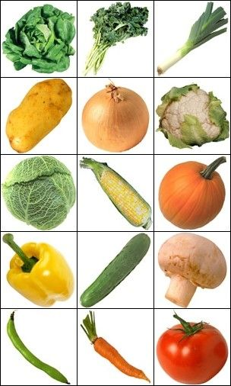

**Zudumu aprēķina veidlapa**

|  |  |  |  |  |
| --- | --- | --- | --- | --- |
| Produkta nosaukums | Bruto | Neto | Svars pēc sagriešanas | Starpība |
| Kartupeļi |  |  |  |  |
| Burkāni |  |  |  |  |
| Paprika |  |  |  |  |
| Kāposti |  |  |  |  |
| Produkts no melnās kastes Nosaukums: |  |  |  |  |
| Produkts no melnās kastes Nosaukums: |  |  |  |  |

Izglītojamā/konkursanta vārds, uzvārds

Grupa, paraksts